Отчёт по 6 лабораторной работе Создание диаграммы вариантов использования (диаграммы прецедентов)
Саралидзе Маргариты 21312
Цель: Научиться выделять акторов и прецеденты, строить диаграмму вариантов использования, использовать PlantUML для автоматической генерации диаграммы.
Система записи к врачу в поликлинике
Выделение действующих лиц (Акторов)
- Пациент – человек, который хочет записаться на приём.
- Администратор поликлиники – сотрудник, который управляет расписанием врачей, добавляет новых пациетов, решает спорные ситуации.
- Врач – специалист, у которого можно записаться. Может просматривать своё расписание.
- Система оповещения ( внешняя система ) – отправляет SMS/Email о записи или напоминаниях.
Определение прецедентов (Вариантов использования)
Для Пациента:
- Поиск врача по специальности — позволяет найти врача по фильтрам (специальность, рейтинг, цена).
- Просмотр расписания врача — показывает свободные слоты.
- Запись на приём — бронирует слот.
- Отмена записи — отменяет запись.
- Получение напоминания — получает SMS/Email за день до приёма.
- Оценка врача после приёма — ставит оценку и оставляет отзыв.
Для Администратора:
- Добавление нового врача — регистрирует врача в системе.
- Управление расписанием врачей — задаёт рабочие дни и часы.
- Просмотр статистики записей — видит, сколько записей было за неделю.
- Управление учётными записями пациентов — блокирует/разблокирует аккаунты.
- Формирование отчёта о загруженности врачей — создаёт отчёт для руководства.
Для Врача:
- Просмотр своего расписания — видит, кто записался.
- Подтверждение/отмена записи — может подтвердить или отменить запись пациента.
- Просмотр истории пациентов — видит, кто был на приёме ранее.
Для Системы оповещения:
- Отправка SMS/Email — автоматически отправляет сообщения пациентам.
Диаграмма вариантов использования

@startuml
left to right direction

' Акторы
actor "Пациент" as Patient
actor "Администратор поликлиники" as Admin
actor "Врач" as Doctor
actor "Система оповещения" as Notification

' Прецеденты
usecase "Поиск врача по специальности" as SearchDoctor
usecase "Просмотр расписания врача" as ViewSchedule
usecase "Запись на приём" as BookAppointment
usecase "Отмена записи" as CancelAppointment
usecase "Получение напоминания" as GetReminder
usecase "Оценка врача после приёма" as RateDoctor

usecase "Добавление нового врача" as AddDoctor
usecase "Управление расписанием врачей" as ManageSchedule
usecase "Просмотр статистики записей" as ViewStats
usecase "Управление учётными записями пациентов" as ManageAccounts
usecase "Формирование отчёта о загруженности врачей" as GenerateReport

usecase "Просмотр своего расписания" as ViewOwnSchedule
usecase "Подтверждение/отмена записи" as ConfirmCancel
usecase "Просмотр истории пациентов" as ViewHistory

usecase "Отправка SMS/Email" as SendNotification

' Связи акторов с прецедентами — сплошные линии
Patient --> SearchDoctor
Patient --> ViewSchedule
Patient --> BookAppointment
Patient --> CancelAppointment
Patient --> GetReminder
Patient --> RateDoctor

Admin --> AddDoctor
Admin --> ManageSchedule
Admin --> ViewStats
Admin --> ManageAccounts
Admin --> GenerateReport

Doctor --> ViewOwnSchedule
Doctor --> ConfirmCancel
Doctor --> ViewHistory

Notification --> SendNotification

' Связи между прецедентами — пунктирные линии (по смыслу)
ViewStats ..> ViewHistory
GenerateReport ..> ViewStats
BookAppointment ..> GetReminder
ConfirmCancel ..> ViewHistory
RateDoctor ..> ViewHistory
AddDoctor ..> ManageSchedule
ManageAccounts ..> ViewHistory
@enduml

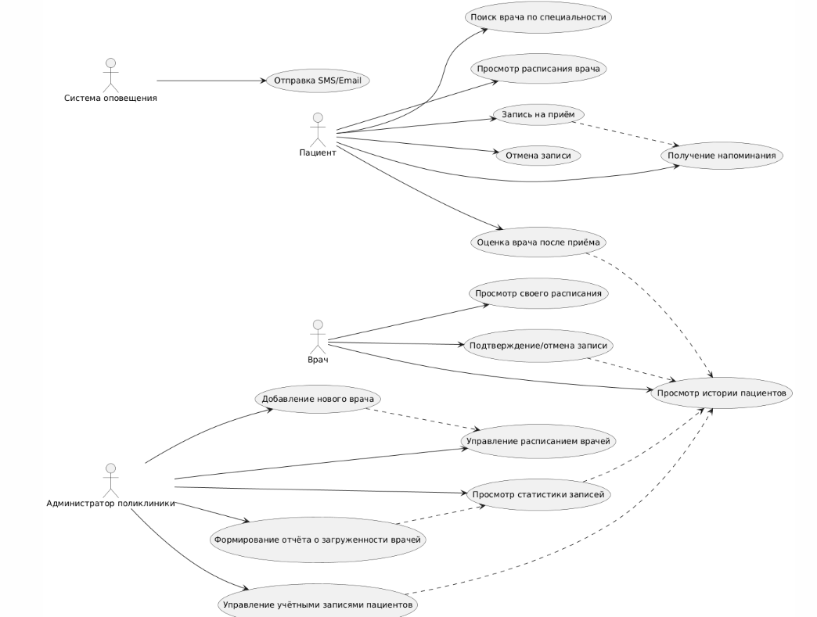

Умный дом
Выделение действующих лиц (Акторов)
- Пользователь – владелец дома, который управляет устройствами.
- Гость – временный пользователь (например, няня), имеет ограниченный доступ.
- Система безопасности – внешняя система, которая следит за камерами, датчиками движения.
- Система управления климатом – внешняя система, которая регулирует температуру, влажность.
- Сервис техподдержки – внешняя система, которая получает данные о неисправностях.

Определение прецедентов (Вариантов использования)
Для Пользователя:

-Управление освещением – включать/выключать свет, менять яркость.
-Управление климатом – устанавливать температуру, включать кондиционер.
-Управление музыкой – включать музыку, выбирать плейлист.
-Управление шторами – открывать/закрывать шторы.
-Просмотр камеры видеонаблюдения – смотреть в реальном времени.
-Настройка сценариев – создавать сценарии (например, «Доброе утро» - включает свет, музыку, открывает шторы).
-Получение уведомлений – получает сообщение о движении, пожаре, протечке.
Для Гостя:

-Просмотр камеры видеонаблюдения – только в разрешённых зонах.
-Управление освещением – только в гостевой комнате.
-Получение уведомлений – только об общих событиях (пожар).

Для Системы безопасности:

-Обнаружение движения – отправляет сигнал при движении.
-Отправка тревожного сигнала – уведомляет пользователя при опасности.

Для Системы управления климатом:

-Регулировка температуры – автоматически поддерживает заданную температуру.
-Отправка уведомления о неисправности – сообщает, если датчик вышел из строя.

Для Сервиса техподдержки:

-Получение данных о неисправностях – получает логи и ошибки системы.

Диаграмма вариантов использования
@startuml
left to right direction

' Акторы
actor "Пользователь" as User
actor "Гость" as Guest
actor "Система безопасности" as Security
actor "Система управления климатом" as Climate
actor "Сервис техподдержки" as Support

' Прецеденты
usecase "Управление освещением" as LightControl
usecase "Управление климатом" as ClimateControl
usecase "Управление музыкой" as MusicControl
usecase "Управление шторами" as BlindControl
usecase "Просмотр камеры видеонаблюдения" as CameraView
usecase "Настройка сценариев" as ScenarioSetup
usecase "Получение уведомлений" as Notifications
usecase "Обнаружение движения" as MotionDetect
usecase "Отправка тревожного сигнала" as Alert
usecase "Регулировка температуры" as TempControl
usecase "Отправка уведомления о неисправности" as FaultNotify
usecase "Получение данных о неисправностях" as GetFaults

' Связи акторов с прецедентами — сплошные линии
User --> LightControl
User --> ClimateControl
User --> MusicControl
User --> BlindControl
User --> CameraView
User --> ScenarioSetup
User --> Notifications

Guest --> CameraView
Guest --> LightControl
Guest --> Notifications

Security --> MotionDetect
Security --> Alert

Climate --> TempControl
Climate --> FaultNotify

Support --> GetFaults

' Связи между прецедентами — пунктирные линии (по смыслу)
ScenarioSetup ..> LightControl
ScenarioSetup ..> ClimateControl
ScenarioSetup ..> MusicControl
ScenarioSetup ..> BlindControl
LightControl ..> Notifications
ClimateControl ..> Notifications
MotionDetect ..> Alert
TempControl ..> FaultNotify
GetFaults ..> FaultNotify
@enduml

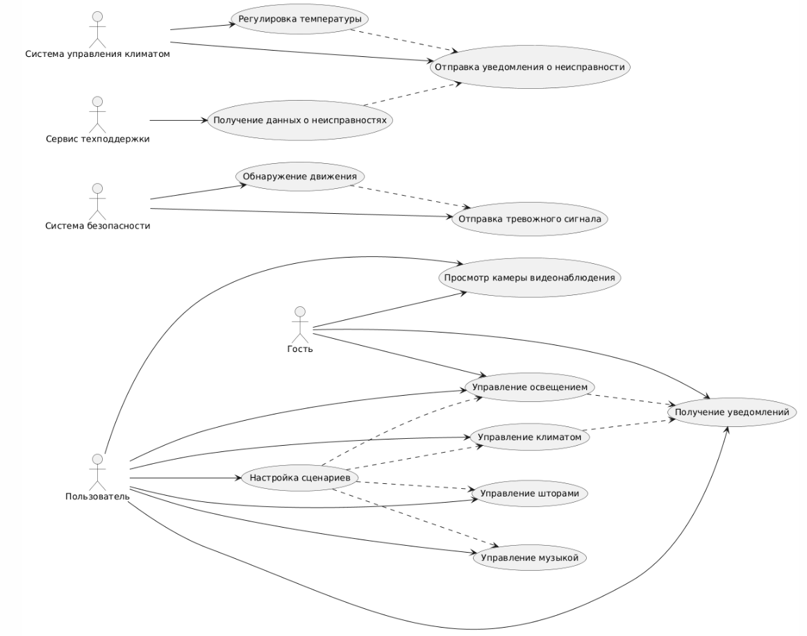

«Платформа для управления жизненным циклом цифрового
продукта (Digital Product Lifecycle)»

Выделение действующих лиц (Акторов)
1)Продуктовый менеджер – отвечает за стратегию продукта, управляет бэклогом, -определяет приоритеты фич.
2)Разработчик – реализует функциональность, работает с задачами и тикетами.
3)Тестировщик (QA) – проверяет качество продукта, создаёт и выполняет тест-кейсы.
4)Дизайнер – разрабатывает интерфейсы, загружает макеты, взаимодействует с командой.
5)Система CI/CD – внешняя система, автоматически собирает, тестирует и деплоит изменения.
6)Система аналитики – внешняя система, собирает данные об использовании продукта.
7)Клиент (пользователь продукта) – конечный потребитель, чьи действия анализируются.

Определение прецедентов (Вариантов использования)
Для Продуктового менеджера:
• Управление бэклогом – добавление, редактирование, приоритизация задач.
• Планирование релизов – создание релизов, назначение дедлайнов.
• Просмотр метрик продукта – анализ KPI, удержания, активности.
• Настройка процесса разработки – выбор методологии (Scrum, Kanban).
• Генерация отчётов – экспорт данных о прогрессе и эффективности команды.
Для Разработчика:
• Получение задачи – просмотр и взятие задачи из бэклога.
• Обновление статуса задачи – изменение статуса («в работе», «на тестировании» и т.д.).
• Прикрепление кода к задаче – связывание коммитов с тикетом.
• Просмотр документации – доступ к технической спецификации.
• Запрос ревью кода – отправка на проверку коллегам.
Для Тестировщика:
• Создание тест-кейсов – описание шагов проверки.
• Выполнение тестов – запуск тестов и фиксация результатов.
• Регистрация багов – создание баг-репортов с описанием и приоритетом.
• Проверка исправленных багов – подтверждение закрытия задачи.
• Генерация отчётов по тестированию – сводка по пройденным/упавшим тестам.
Для Дизайнера:
• Загрузка макетов – публикация дизайнов в систему.
• Связывание макетов с задачами – привязка дизайна к конкретной фиче.
• Получение обратной связи – комментарии от команды.
• Версионирование дизайнов – хранение истории изменений.
Для Системы CI/CD:
• Автоматическая сборка – компиляция кода при пуше.
• Запуск юнит-тестов – проверка корректности изменений.
• Деплой в staging/prod – развёртывание на нужные среды.
Для Системы аналитики:
• Сбор данных об использовании – трекинг событий пользователя.
• Генерация пользовательских сегментов – группировка пользователей по поведению.
• Интеграция с платформой – передача данных в систему управления.
Для Клиента:
• Использование цифрового продукта – основное взаимодействие с продуктом.
• Отправка отзыва – оценка и комментарий через встроенную форму.

Диаграмма вариантов использования

@startuml
left to right direction

' Акторы
actor "Продуктовый менеджер" as ProductManager
actor "Разработчик" as Developer
actor "Тестировщик" as QA
actor "Дизайнер" as Designer
actor "Система CI/CD" as CICD
actor "Система аналитики" as Analytics
actor "Клиент" as Customer

' Прецеденты
usecase "Управление бэклогом" as ManageBacklog
usecase "Планирование релизов" as PlanReleases
usecase "Просмотр метрик продукта" as ViewMetrics
usecase "Настройка процесса разработки" as ConfigureProcess
usecase "Генерация отчётов" as GenerateReports

usecase "Получение задачи" as GetTask
usecase "Обновление статуса задачи" as UpdateStatus
usecase "Прикрепление кода к задаче" as AttachCode
usecase "Просмотр документации" as ViewDocs
usecase "Запрос ревью кода" as CodeReview

usecase "Создание тест-кейсов" as CreateTestCases
usecase "Выполнение тестов" as RunTests
usecase "Регистрация багов" as ReportBugs
usecase "Проверка исправленных багов" as VerifyBugs
usecase "Генерация отчётов по тестированию" as TestReports

usecase "Загрузка макетов" as UploadDesigns
usecase "Связывание макетов с задачами" as LinkDesigns
usecase "Получение обратной связи" as GetFeedback
usecase "Версионирование дизайнов" as VersionDesigns

usecase "Автоматическая сборка" as AutoBuild
usecase "Запуск юнит-тестов" as RunUnitTests
usecase "Деплой в staging/prod" as Deploy

usecase "Сбор данных об использовании" as CollectData
usecase "Генерация пользовательских сегментов" as CreateSegments
usecase "Интеграция с платформой" as IntegrateAnalytics

usecase "Использование цифрового продукта" as UseProduct
usecase "Отправка отзыва" as SendFeedback

' Связи акторов с прецедентами — сплошные линии
ProductManager --> ManageBacklog
ProductManager --> PlanReleases
ProductManager --> ViewMetrics
ProductManager --> ConfigureProcess
ProductManager --> GenerateReports

Developer --> GetTask
Developer --> UpdateStatus
Developer --> AttachCode
Developer --> ViewDocs
Developer --> CodeReview

QA --> CreateTestCases
QA --> RunTests
QA --> ReportBugs
QA --> VerifyBugs
QA --> TestReports

Designer --> UploadDesigns
Designer --> LinkDesigns
Designer --> GetFeedback
Designer --> VersionDesigns

CICD --> AutoBuild
CICD --> RunUnitTests
CICD --> Deploy

Analytics --> CollectData
Analytics --> CreateSegments
Analytics --> IntegrateAnalytics

Customer --> UseProduct
Customer --> SendFeedback

' Связи между прецедентами — пунктирные линии (по смыслу)
ManageBacklog ..> PlanReleases
PlanReleases ..> Deploy
Deploy ..> CollectData
CollectData ..> ViewMetrics
ViewMetrics ..> ManageBacklog
ReportBugs ..> GetTask
UpdateStatus ..> RunUnitTests
RunUnitTests ..> Deploy
SendFeedback ..> ViewMetrics
CodeReview ..> AutoBuild
AttachCode ..> CodeReview
@enduml

